TỔNG LIÊN ĐOÀN LAO ĐỘNG VIỆT NAM
CÔNG ĐOÀN VIÊN CHỨC VIỆT NAM
------------------

TÀI LIỆU
HƯỚNG DẪN SỬ DỤNG HỆ THỐNG
PHẦN MỀM QUẢN LÝ ĐOÀN VIÊN CÔNG ĐOÀN

Hà Nội, năm 2019

BÀI SỐ 1
Hướng dẫn thao tác đăng nhập hệ thống phần mềm
Bước 1: Người sử dụng mở trình duyệt web (ưu tiên sử dụng Chorme)
- Trang thử nghiệm phần mềm bằng địa chỉ: dùng để tập huấn và hướng dẫn
http://103.21.148.18:8181/VTBWebProject/
- Tại ô địa chỉ web chính thức: gõ đường dẫn sau để truy cập phần mềm
http://doanvien.congdoan.vn/VTBWebProject/
Bước 2: Kích chuột vào nút đăng nhập ở góc trên cùng bên phải của phần mềm Người sử dụng điền đầy đủ thông tin để đăng nhập vào hệ thống
- Tên đăng nhập
- Mật khầu
- Mã bảo mật Captcha

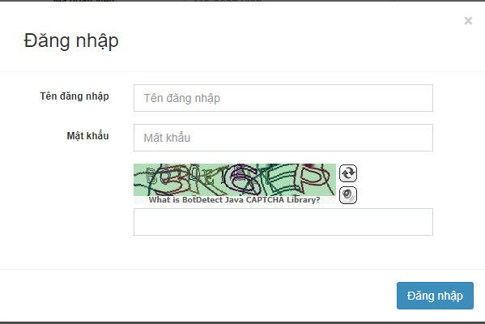

Yêu cầu:
- Người dùng nhập tên đăng nhập, mật khẩu đã được gửi kèm theo hướng dẫn này.
- Nhập chính xác mã bảo mật Captcha hiện ra./ bấm Đăng nhập
Hệ thống sẽ yêu cầu đổi mật khẩu thì bấm vào nút thay đổi để đổi lại mật khẩu.
Mật khẩu mới: có từ 8 ký tự trở lên, có chữ, có số và 1 ký hiệu đặc biệt (@,#,$,%,&,*,….)

BÀI SỐ 2
Hướng dẫn thao tác tạo mới đoàn viên

Bước 1: Tại màn hình danh sách chức năng chọn Quản lý thông tin/ Quản lý đoàn viên/ Đoàn viên

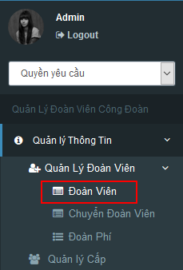
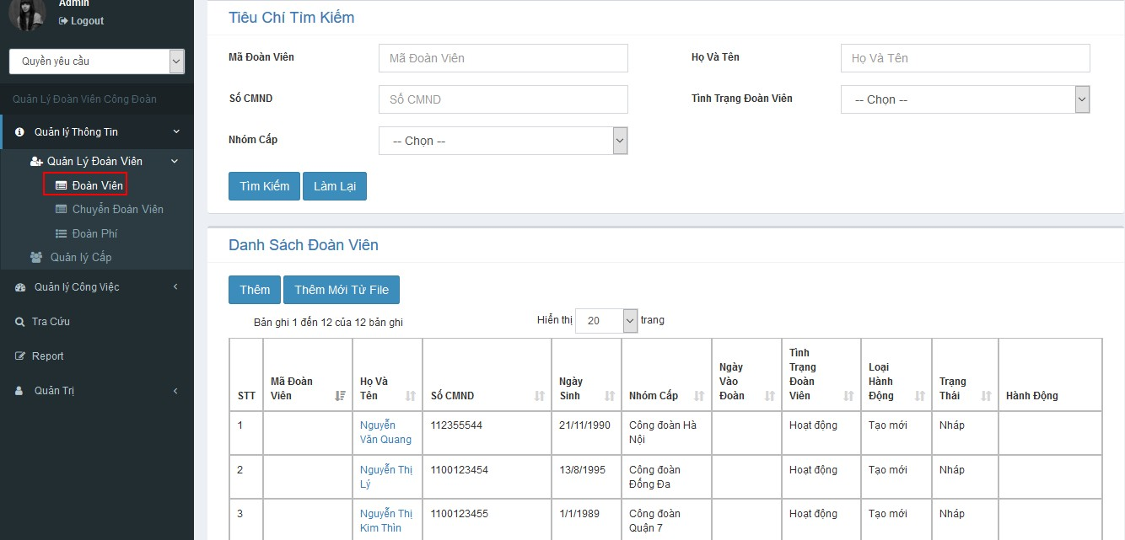
Màn hình danh sách đoàn viên hiển thị.

Bước 2: Người sử dụng nhấn vào nút Thêm trên Danh sách đoàn viên
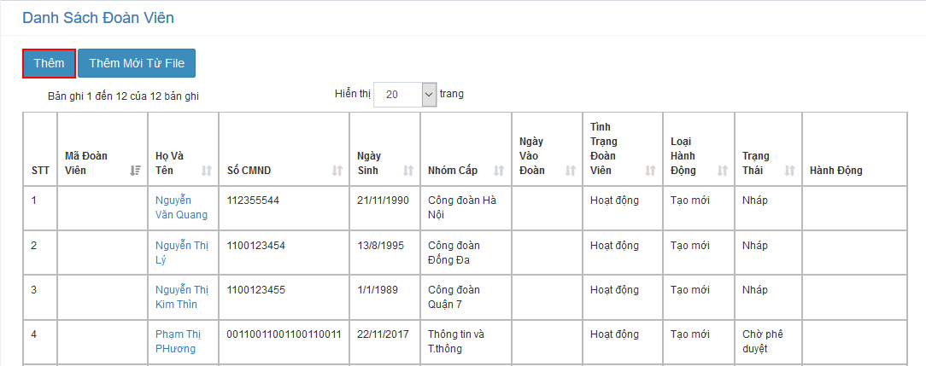
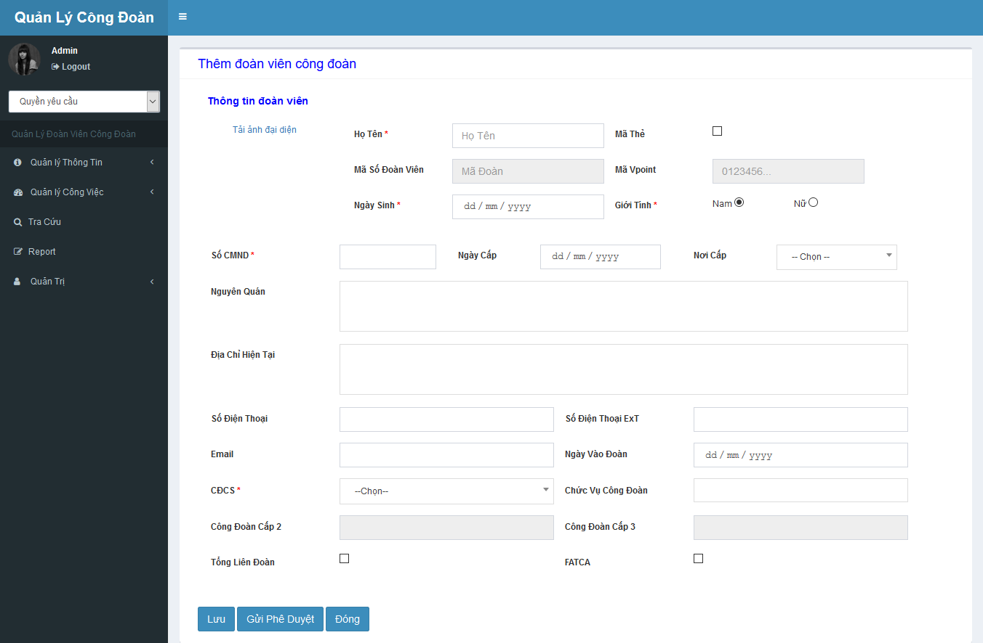
Màn hình thêm đoàn viên hiển thị.

Bước 3: Người sử dụng nhập các thông tin bắt buộc (*) : Họ tên, Ngày Sinh, Giới Tính, Số CMND, CĐCS, …
Sau khi nhập CĐCS giá trị tại trường CĐ cấp 2, CĐ cấp 3 tự động hiển thị. Các trường thông tin khác người dùng có thể nhập hoặc không.

- Trường hợp 1: Người dùng nhấn nút Lưu
Hệ thống thêm đoàn viên thành công và hiển thị thông tin trên danh sách Đoàn viên
Bản ghi mới tạo có trạng thái = Nháp.

- Trường hợp 2: Người dùng nhấn nút Gửi phê duyệt
Hệ thống thêm đoàn viên thành công và hiển thị thông tin trên danh sách Đoàn viên
Bản ghi mới tạo có trạng thái = Chờ phê duyệt.

BÀI SỐ 3
Hướng dẫn thêm mới đoàn viên từ một danh sách

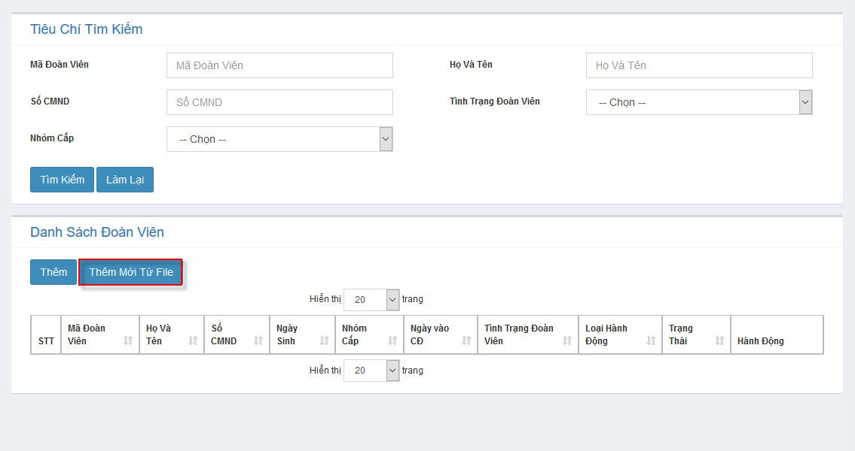
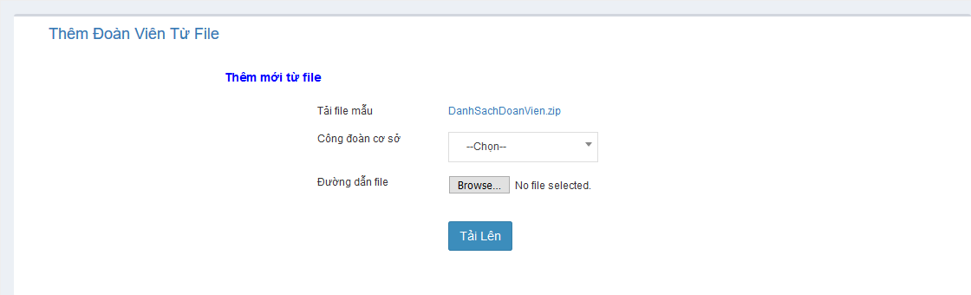
Bước 1:Người sử dụng nhấn chuột vào nút Thêm mới từ file trên màn hình danh sách.

Màn hình import thông tin đoàn viên hiển thị:

Bước 2: Người sử dụng nhấn vào đường link sau để tải file mẫu :

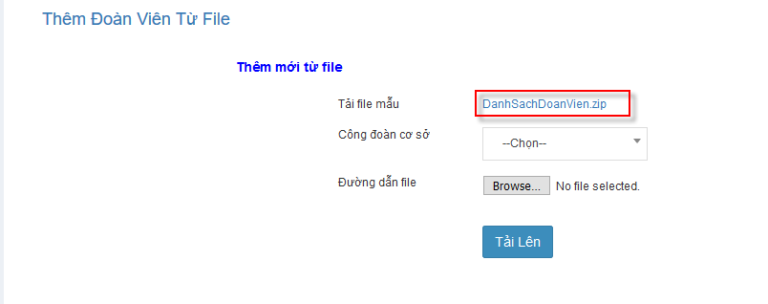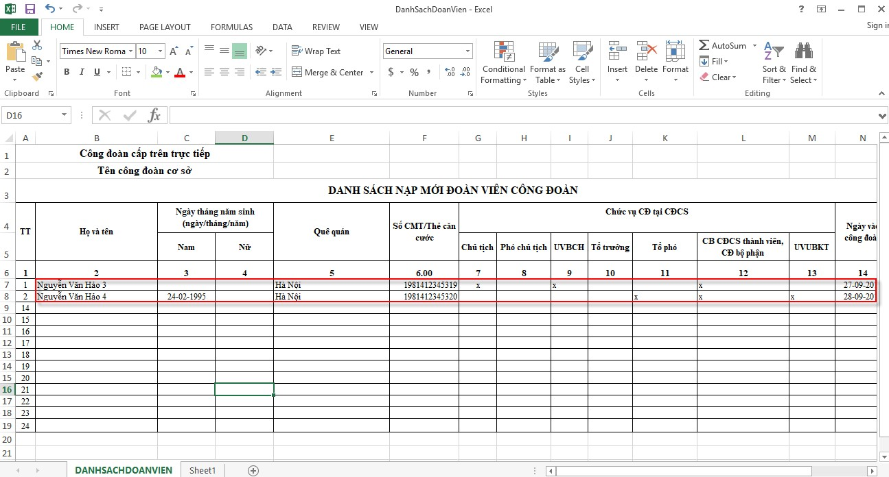
Sau đó người dùng giải nén file vừa tải về:
Người dùng điền thông tin đoàn viên vào file excel theo mẫu:
Trong thư mục img người dùng lưu các ảnh đại diện của đoàn viên, tên mỗi file ảnh là số CMND của đoàn viên tương ứng nhập trong file Danh sách nạp mới đoàn viên công đoàn.

Sau khi đã tổng hợp đầy đủ thông tin, người dùng nén file lại như sau:
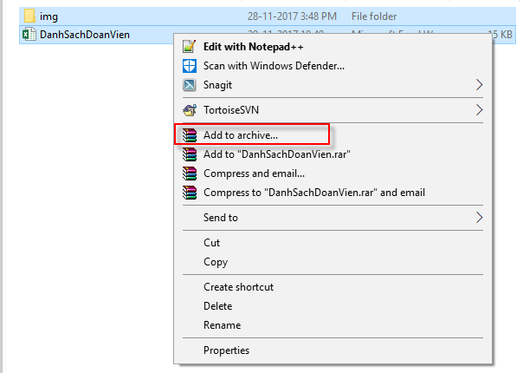
Lưu dưới định dạng file ZIP

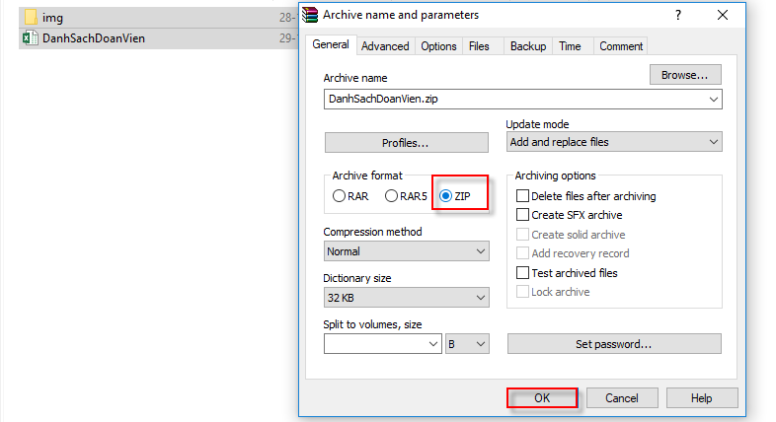
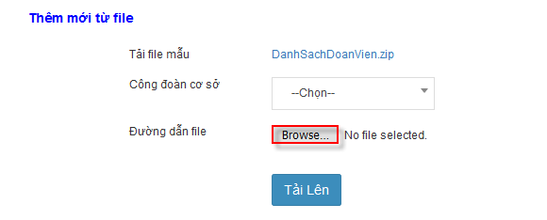
Hệ thống kiểm tra dữ liệu trên file impoprt và đưa ra thông báo số bản ghi thành công, số bản ghi thất bại. “ Thêm mới x thành công, y thất bại”.
Bước 3: Người sử dụng nhập vào CĐCS
Bước 4: Người sử dụng nhấn vào nút Browse tải file Danh sách đoàn viên đã nén lên
Bước 5: Người sử dụng nhấn nút Tải lên để import danh sách đoàn viên
Những bản ghi import thành công được hiển thị trên Danh sách đoàn viên và có trạng thái = Nháp.
Bước 6: Người sử dụng tích từng đoàn viên hoặc chọn tích tất cả đoàn viên và nhấn nút Gửi phê duyệt

BÀI 4
Hướng dẫn thao tác chuyển sinh hoạt đoàn viên
- Duyệt chuyển đoàn viên
Chức năng này phục vụ cho người dùng là admin của CĐCS thực hiện chuyển sinh hoạt công đoàn.

4.1. Duyệt chuyển đoàn viên/ Danh sách đoàn viên chờ chuyển đến
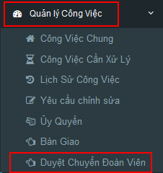
Chức năng này phục vụ cho việc người dùng thực hiện chuyển sinh hoạt công đoàn của đoàn viên.
Tại màn hình danh sách chức năng chọn Quản lý công việc/ Duyệt chuyển đoàn viên

  - Tạo mới đoàn viên chờ chuyển đến
Để tạo mới đoàn viên chờ chuyển đến người sử dụng thực hiện như sau:
Trên tab Danh sách đoàn viên chờ chuyển đến, người dùng nhấn nút Đoàn viên chờ chuyển đến.
Hệ thống hiển thị màn hình thêm đoàn viên chờ chuyển đến:

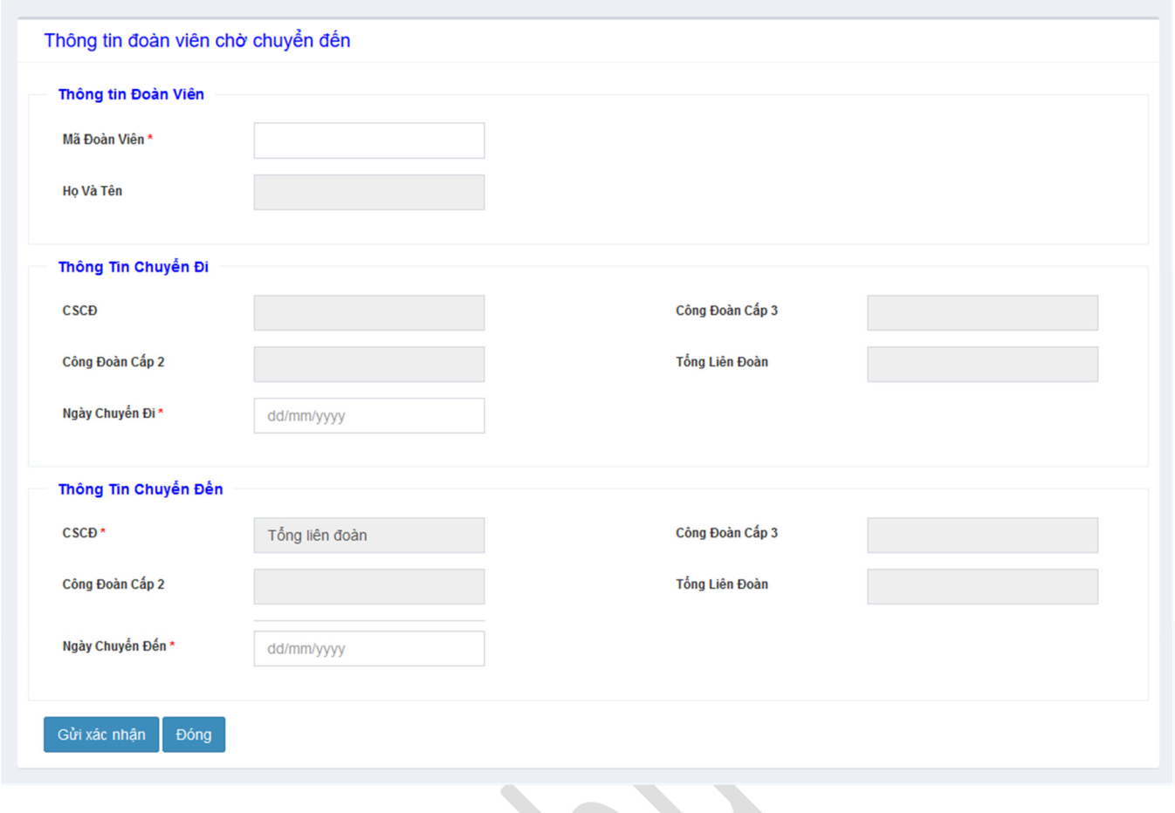
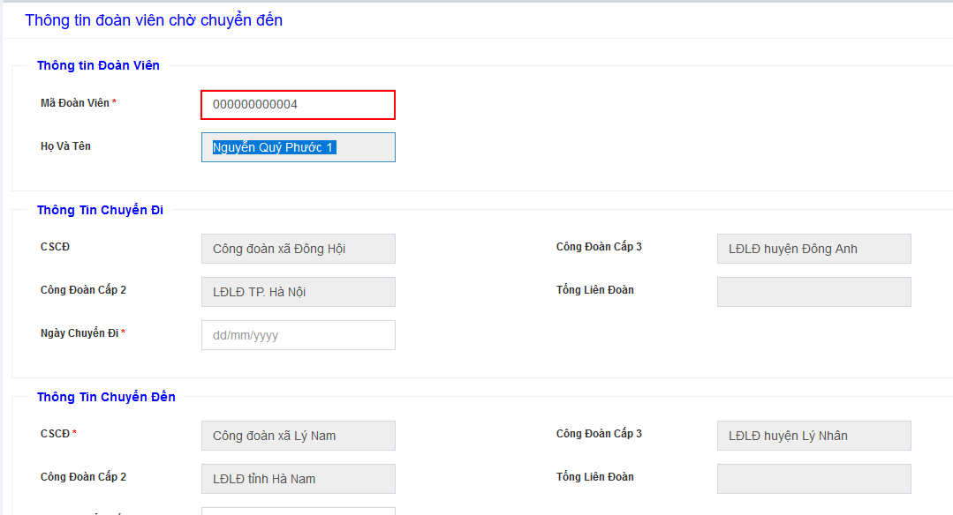
Bước 1: Nhập Mã đoàn viên chuyển đến.

Bước 2: Nhấn nút Tab để hệ thống tự động hiển thị các thông tin của đoàn viên Hệ thống hiển thị các thông tin của đoàn viên vừa nhập.

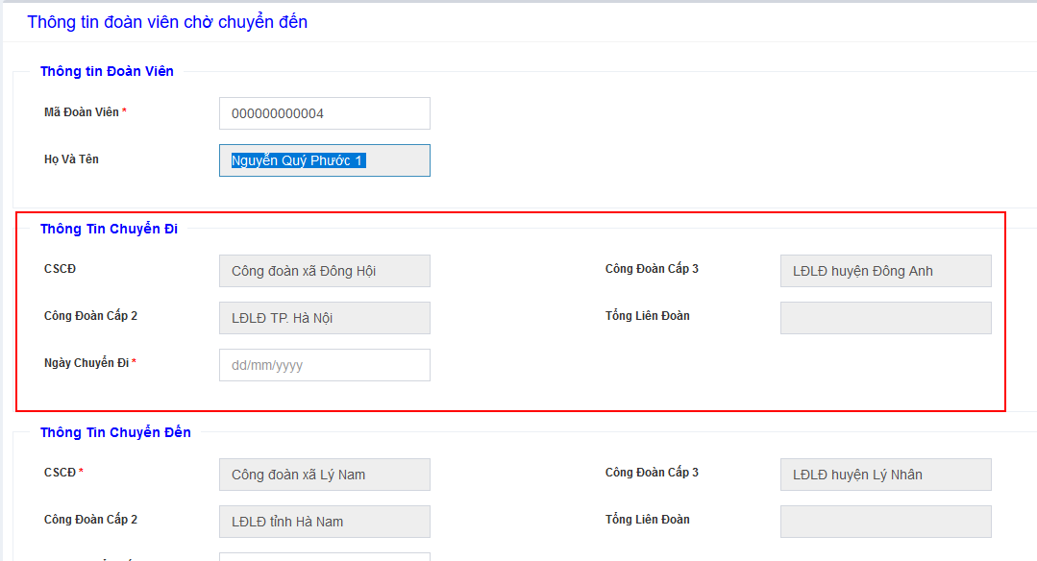
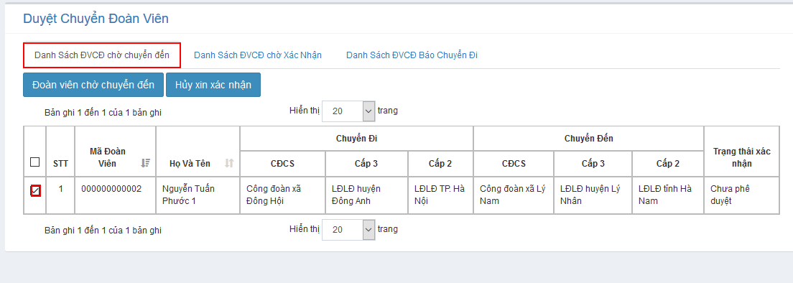

Bước 3: Người sử dụng nhập các thông tin bắt buộc (*) : Ngày chuyển đi, Ngày chuyển đến
Thông tin đoàn viên chờ chuyển đến: hệ thống hiển thị theo CĐCS của user đăng nhập
Các trường thông tin khác người dùng có thể nhập hoặc không.
Bước 4:Người dùng nhấn nút Gửi xác nhận
Hệ thống thêm đoàn viên chờ chuyển đến thành công và hiển thị thông tin trên danh sách nhón cấp.
Đồng thời gửi yêu cầu tới CĐCS nơi đi của đoàn viên.

  - Hủy xin xác nhận
Bước 1: Người dùng tích chọn bản ghi muốn hủy xác nhận

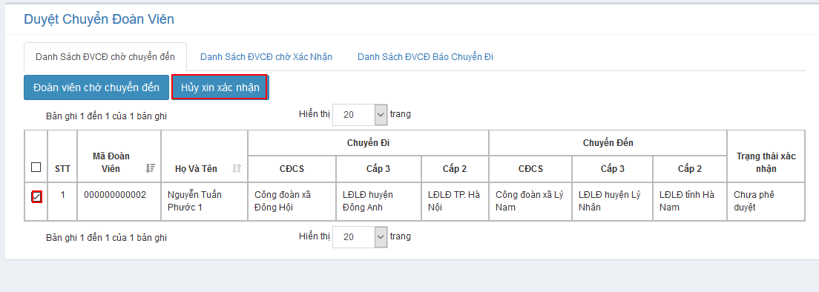
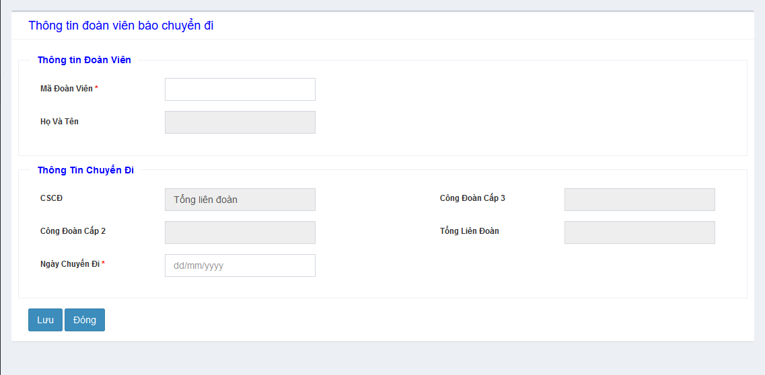
Bước 2: Nhấn nút Hủy xin xác nhận

Hệ thống xóa bỏ thông tin này và không gửi tới quản trị của CĐCS nơi đi nữa.

4.2. Duyệt chuyển đoàn viên/ Danh sách đoàn viên báo chuyển đi
Chức năng này phục vụ cho việc người dùng thực hiện báo đoàn viên của đơn vị mình chuyển đi nơi khác.
Khi mà thông tin đoàn viên chuyển đi trùng với thông tin chuyển đếnthì hệ thống tự động chuyển sinh hoạt đoàn viên mà không cần phải phê duyệt.
    - Tạo mới đoàn viên báo chuyển đi
Để tạo mới đoàn viên chờ báo chuyển đi người sử dụng thực hiện như sau:
Trên tab Danh sách đoàn viên báo chuyển đi, người dùng nhấn nútChuyển đoàn viên.
Hệ thống hiển thị màn hình thêm đoàn viên báo chuyển đi:

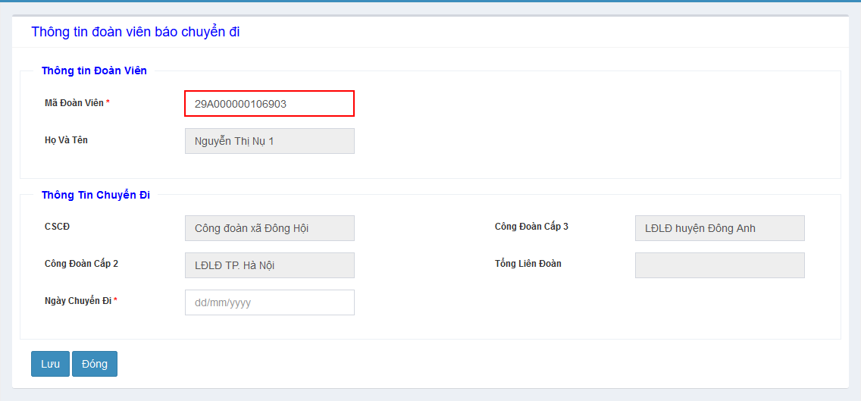
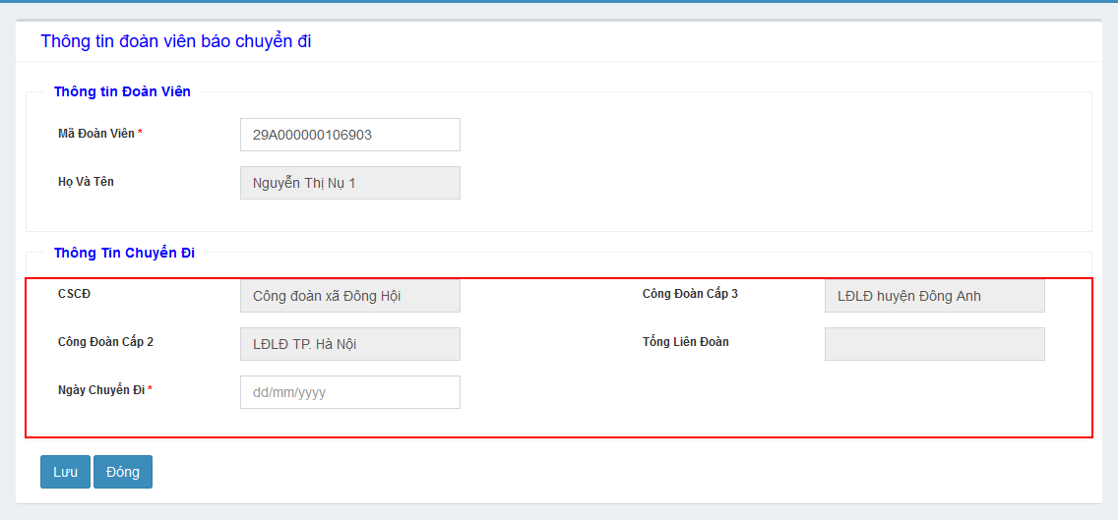
Bước 1: Nhập Mã đoàn viên chuyển đi.
Bước 2: Nhấn nút Tab để hệ thống tự động hiển thị các thông tin của đoàn viên
Bước 3: Người sử dụng nhập các thông tin bắt buộc (*) : Ngày chuyển đi
Bước 4:Người dùng nhấn nút Lưu để lưu lại thông tin đoàn viên báo chuyển đi.
b. Hủy chuyển đi
Bước 1: Người dùng tích chọn bản ghi muốn hủy chuyển đi

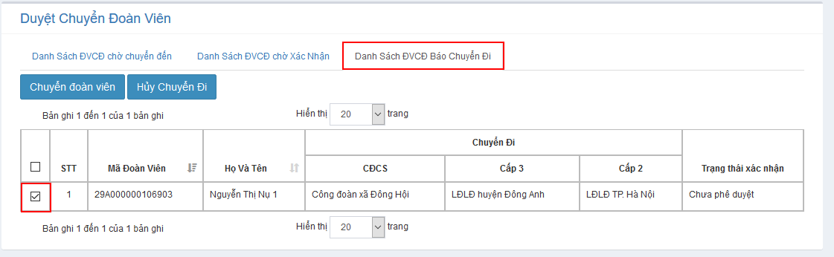

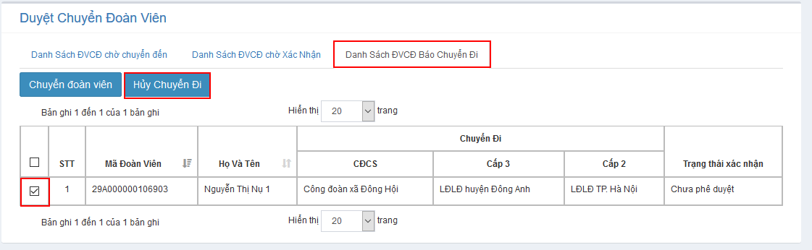
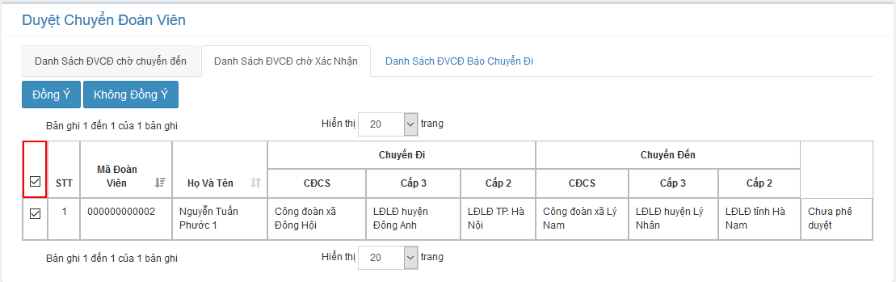
Bước 2: Nhấn nút Hủy chuyển đi

Hệ thống xóa bỏ thông tin đoàn viên chuyển đi khỏi danh sách.

4.3. Duyệt chuyển đoàn viên/ Danh sách đoàn viên chờ xác nhận
Chức năng này phục vụ cho việc người quản trị của cấp CĐCS xác nhận đoàn viên sinh hoạt nơi mình chuyển đi nơi khác.
- Đồng ý
Bước 1: Người dùng chọn đoàn viên trên danh sách chờ xác nhận.

Bước 3: Người sử dụng nhấn nút Đồng Ý
Hệ thống cập nhật thông tin chuyển sinh hoạt của đoàn viên vào hệ thống.

Lưu ý:

- Nếu đoàn viên thường chuyển sinh hoạt công đoàn: Trường CĐCS được cập nhật.
- Nếu đoàn viên chuyên trách chuyển sinh hoạt trong cùng một nhóm cấp 2: Trường CĐCS được cập nhật
- Nếu đoàn viên chuyên trách chuyển sinh hoạt không cùng một nhóm cấp 2: Hệ thống sinh mới Mã đoàn viên theo nhóm cấp 2 của CĐCS nơi đến.
    - Không đồng ý
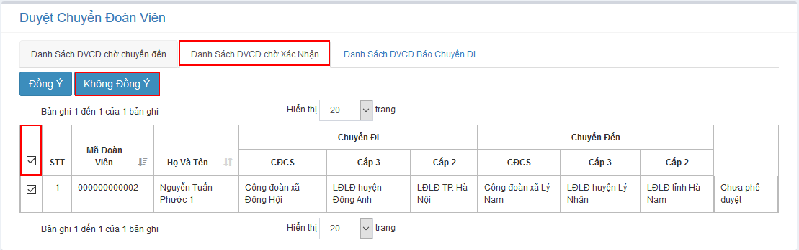
Bước 1: Người dùng tích chọn đoàn viên
Bước 2: Nhấn nút Không đồng ý
Hệ thống không cập nhật thông tin đoàn viên chuyển sinh hoạt. Thông tin về nơi sinh hoạt CĐCS của đoàn viên vẫn hiển thị như trước đó.

BÀI 5
Hướng dẫn sử dụng công cụ quản lý đoàn phí Quản lý đoàn viên/ Đoàn phí
Chức năng này phục vụ cho người dùng là admin của CĐCS thực hiện đóng đoàn phí của đoàn viên.

5.1 Tìm kiếm
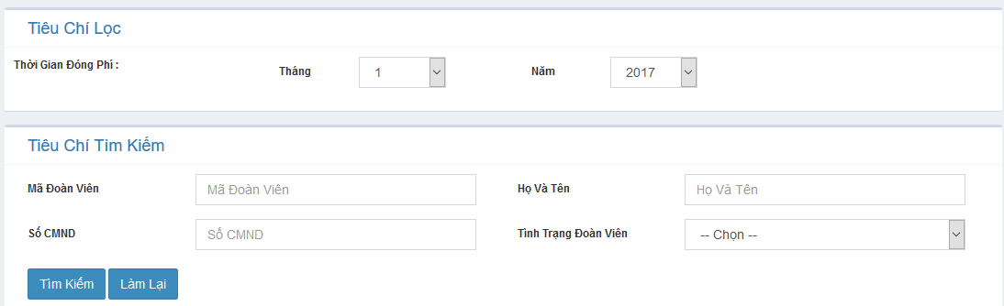
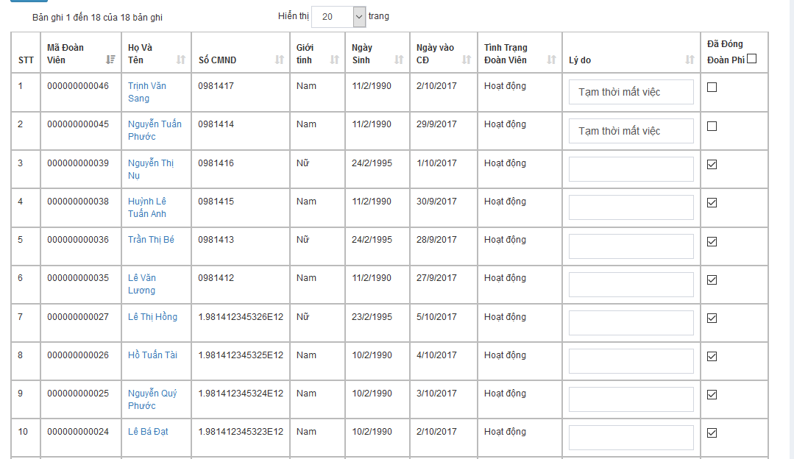
Bước 1: Nhập các tiêu chí tìm kiếm, nhập 1 trong các tiêu chí sau: Thời gian đóng phí, năm, mã đoàn viên, Họ tên, Số CMND, Tình trạng đoàn viên

Bước 2: Nhấn nút Tìm kiếm
Hệ thống hiển thị kết quả tìm kiếm theo tiêu chí nhập
Khi không nhập tiêu chí tìm kiếm nào nhấn nút Tìm kiếm, hệ thống hiển thị tìm kiếm mặc định những đoàn viên trong cùng đơn vị với user đăng nhập.

Người dùng nhấn nút Làm lại để xóa các thông tin đã nhập trên Tiêu chí tìm kiếm.

5.2. Đóng đoàn phí
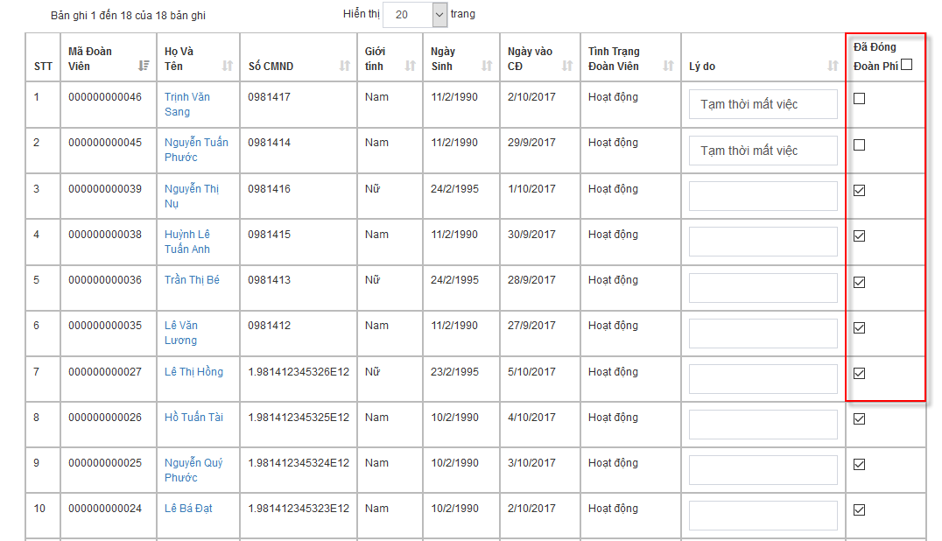
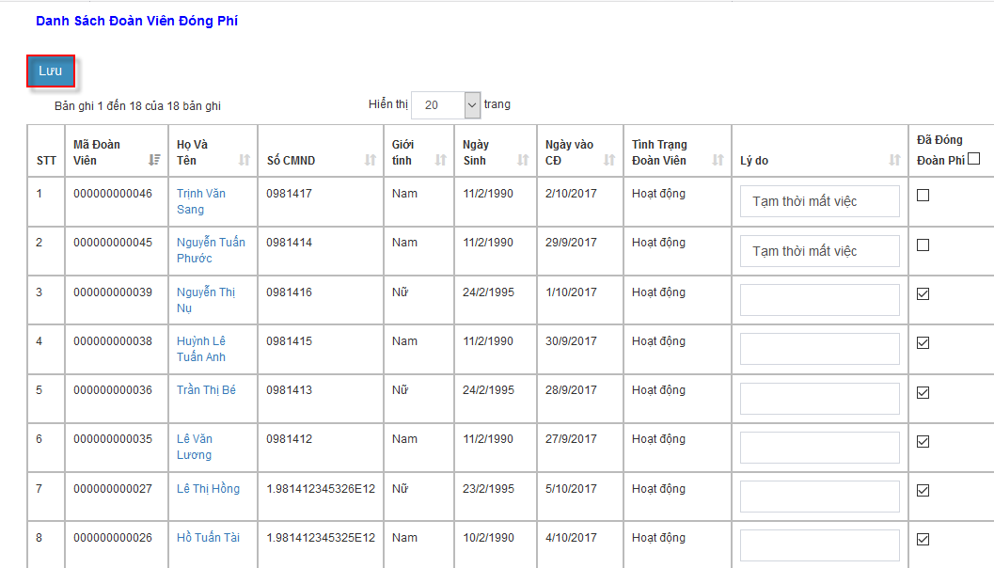
Bước 1: Trên danh sách đoàn viên tìm kiếm, người dùng tích chọn những đoàn viên đã đóng đoàn phí.

Những đoàn viên không đóng đoàn phí mà có lý do, người dùng nhập vào cột Lý do bên cạnh
Bước 2: Nhấn lưu để lưu lại thông tin đóng đoàn phí.

BÀI 6
Hướng dẫn sử dụng công cụ quản lý báo cáo, thống kê
7.1. Đoàn viên và CĐCS
Tại màn hình danh sách chức năng chọn Báo cáo / Đoàn viên và CĐCS.
Bước 1: Người dùng nhập các tiêu chí xuất báo cáo
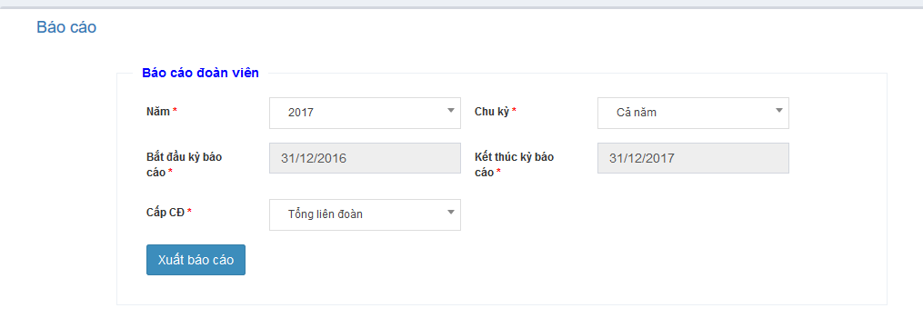
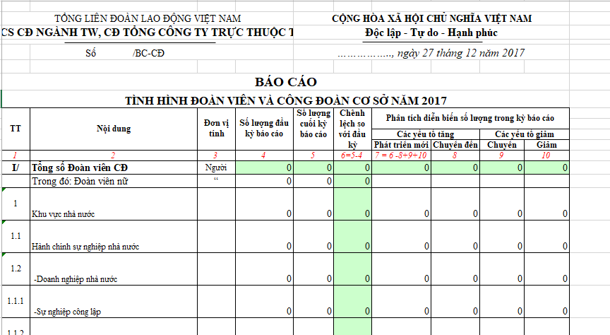

Bước 2: Nhấn nút Xuất báo cáo để tải về
Sau khi tải về, Báo cáo hiển thị như template sau:

7.2. Số liệu cán bộ CĐCS
Tại màn hình danh sách chức năng chọn Báo cáo / Số liệu cán bộ CĐCS.
Bước 1: Người dùng nhập các tiêu chí xuất báo cáo

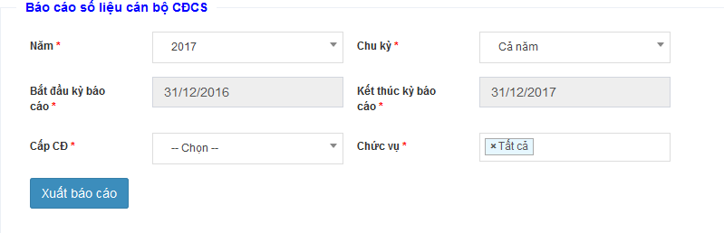

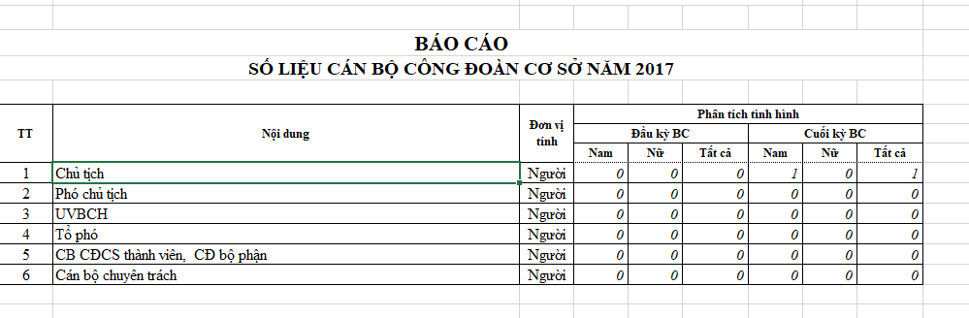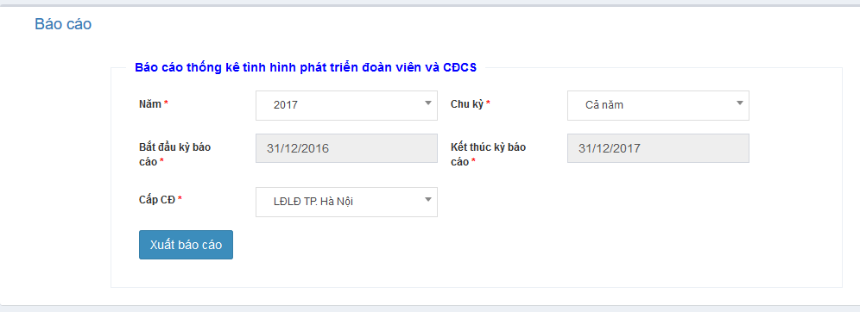
Bước 2: Nhấn nút Xuất báo cáo để tải về
Sau khi tải về, Báo cáo hiển thị như template sau:
7.3. Thống kê tình hình phát triển
Tại màn hình danh sách chức năng chọn Báo cáo / Thống kê tình hình phát triển.
Bước 1: Người dùng nhập các tiêu chí xuất báo cáo
Bước 2: Nhấn nút Xuất báo cáo để tải về
Sau khi tải về, Báo cáo hiển thị như template sau:

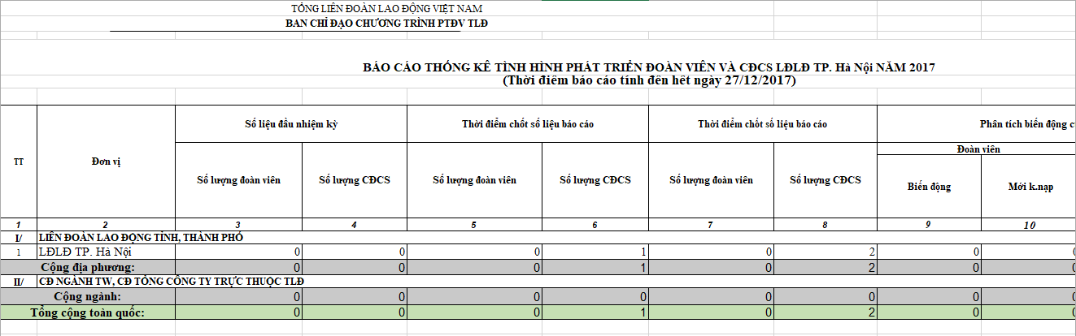
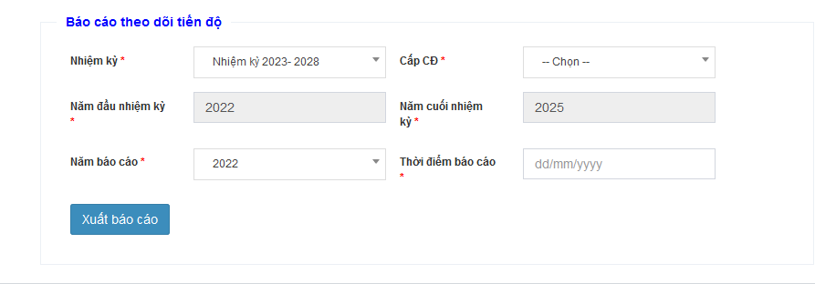
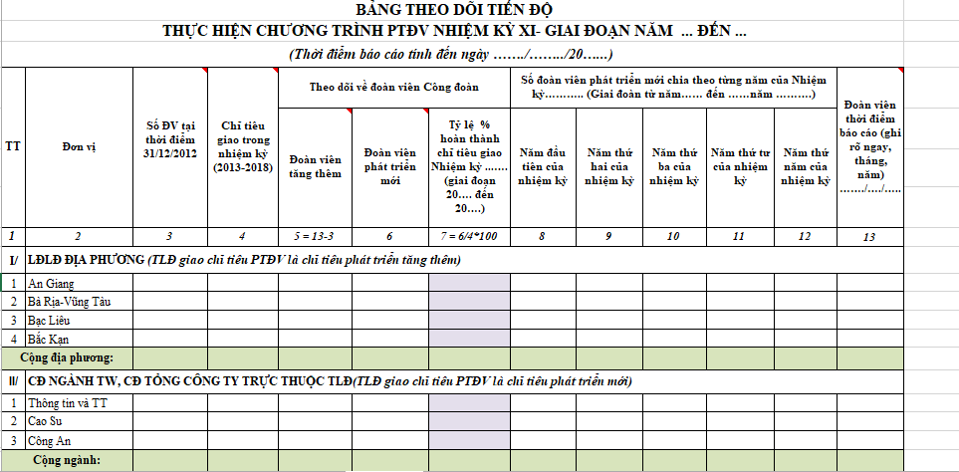
7.4. Tiến độ chương trình PTĐV
Tại màn hình danh sách chức năng chọn Báo cáo / Tiến độ chương trình PTĐV.
Bước 1: Người dùng nhập các tiêu chí xuất báo cáo
Bước 2: Nhấn nút Xuất báo cáo để tải về
Sau khi tải về, Báo cáo hiển thị như template sau:

